Бенуа Мандельброт. (Не)послушные рынки: фрактальная революция в финансах
Находясь под впечатлением книг Нассима Талеба «Одураченные случайностью» и «Черный лебедь», решил прочитать книгу автора, на которого Талеб постоянно ссылается – Бенуа Мандельброт:
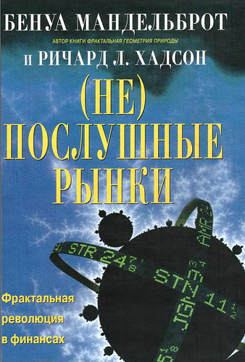
Хотя книга посвящена довольно сложным вопросам, написана очень доступно. Математический аппарат привлекается в основном в примечаниях, так что специальная подготовка не обязательна. Хотя, если вы не знаете (забыли), что такое нормальное (или гауссово) распределение, то и тема книги вас вряд ли заинтересует…
Три состояния материи – твердое, жидкое и газообразное – известны уже давно. Из математического аппарата фрактальной геометрии вытекает аналогичное различие между тремя состояниями случайности – мягкая, медленная и бурная. Традиционная финансовая теория исходит из предположения, что колебания цен можно смоделировать случайными процессами, которые, по существу, имеют простейшую, «мягкую» структуру, как если бы каждая подвижка вверх или вниз определялась подбрасыванием монеты. Однако фракталы показывают – и это описано в данной книге, – что стандартные, реальные цены ведут себя крайне аномально. Более точная, мультифрактальная, модель бурных колебаний цен ведет к новой и более надежной финансовой теории.
Понимание фрактальной бурной случайности, примерами которой служат такие различные явления, как турбулентный поток, электрический шум и движение цены акций или облигаций, не принесет инвестору благосостояния. Но только фрактальное видение рынка позволяет оценить высокую вероятность катастрофических ценовых изменений.
Часть I. Старый путь
Глава 1. Риск, разрушение и вознаграждение
Курс акций непредсказуем в практическом смысле этого слова. Мои исследования помогут людям не потерять свои деньги в результате недооценки риска финансового краха. И еще я надеюсь, что читатели этой книги, независимо от того, соглашаются они с моими утверждениями или нет, откажутся, хотя бы на короткое время, от дотошных вопросов почему в отношении мелких деталей. Взамен они, перевернув последнюю страницу, обогатятся более фундаментальным пониманием того, как работают финансовые рынки, и осознанием значительного риска, которому мы подвергаем себя, когда доверяем свои деньги прихотям удачи.
Существует много способов управлять рисками. На финансовых рынках давнишний способ одновременно оказывается и простейшим: «фундаментальный» анализ. В этом методе ключевая концепция – «потому что». В реальном мире подлинные причины обычно неясны.
Гипотеза эффективного рынка утверждает, что на идеальном рынке вся относящаяся к делу информация уже воплощена в текущей цене ценной бумаги. Вчерашнее изменение не влияет на сегодняшнее, а сегодняшнее не влияет на завтрашнее; каждое новое изменение цены не зависит от предыдущего. В действительности имеется другой, фрактальный вид статистической связи, или «долговременная память».
Хвосты не уменьшаются до бесконечности, а подчиняются так называемому «степенному закону».
Мультифрактальная модель позволяет делать некоторые выводы о том, как работают рынки:
- Рынки рискованны. Нормой финансовых рынков служат крайне большие колебания цен, а не мелкие отклонения, которые можно игнорировать. Движение цен описывается не «благовоспитанной» колоколообразной кривой Гаусса, а степенными рядами, значительно более бурными.
- Беда не приходит одна. Рыночные возмущения обычно происходят группами.
- Рынки имеют индивидуальность. Цены определяются не только событиями, новостями и людьми из реального мира, но и эффектами, специфическими для внутренней работы самих рынков.
- Рынки вводят в заблуждение. Графики цен легко «одурачат» любого профессионального чартиста (от chart – график), который отыщет в них закономерности просто из-за присущей человеческой натуре потребности находить закономерности там, где их нет.
- Рыночное время относительно. Рыночная «народной мудрости» гласит, что все диаграммы выглядят одинаково: в отсутствие условных обозначений никто не скажет, какой именно период времени – 18 минут, 18 месяцев или 18 лет – охватывает ценовая диаграмма. Математический аппарат мультифрактальной модели позволяет по-новому оценить неустойчивость и риск. Вместо таких статистик, как стандартное отклонение и бета, я предлагаю две новые переменные: показатель степени Н ценовой зависимости и параметр α, характеризующий неустойчивость
Глава 2. Подбрасывать монету или пускать стрелу
Существует два противоположных взгляда на мир – как на Райский сад или как на «черный ящик». Первый взгляд детерминистский, причинно-следственный. Во втором случае мы видим, что поступает в ящик и что из него выходит, но не что происходит внутри. Имея свершившийся факт, мы можем, затратив достаточно времени и усилий, ретроспективно выстроить причинно-следственную цепочку, более или менее приемлемо объясняющую произошедшую подвижку цены. А.Н. Колмогоров писал: «Эпистомологическая ценность теории вероятности основана на том факте, что случайные явления, рассмотренные совокупно и в больших масштабах, создают неслучайный порядок».
Проведем эксперимент с подбрасыванием монеты. Если выпадает орел, добавляем единицу, если решка – отнимаем единицу. Суммируем последовательно все результаты. На рис. 1 можно видеть какие причудливые формы дают 10 000 подбрасываний (отображены 4 серии). Диаграммы построены в Excel. Если открыть файл и нажимать F9, то можно понаблюдать за изменением графиков. Даже такой простейший случайный процесс может позволить увидеть сложную структуру, которой, естественно, нет в реальности.
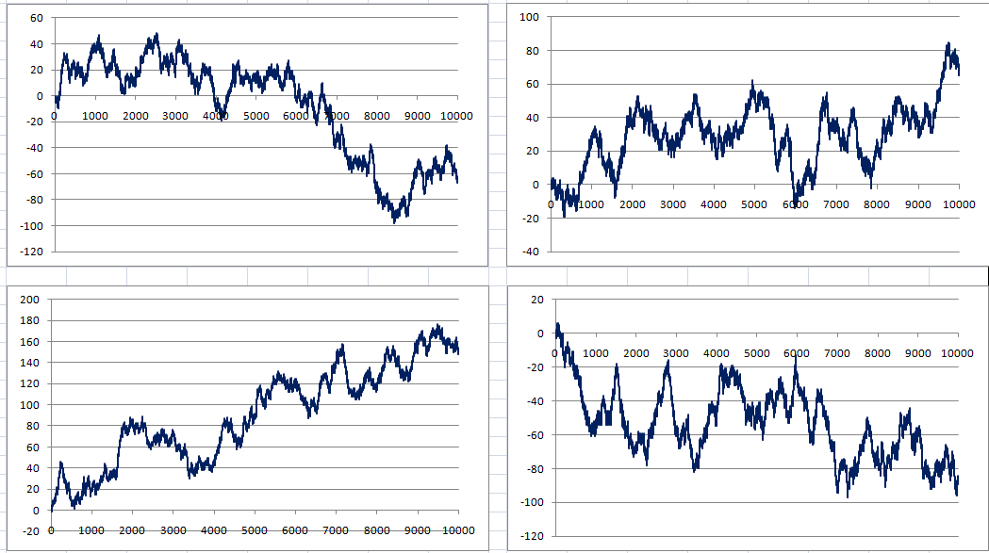
Рис. 1. Эксперимент с монетой.
«Мягкая» случайность подобна твердому состоянию материи: низкие уровни энергии, устойчивые структуры, строго определенный объем. Любой объект находится на своем определенном месте. «Бурной» случайности соответствует газообразное состояние материи: высокие энергии, отсутствие структуры и объема. И невозможно сказать, что произойдет с газообразным объектом и куда он переместится. «Медленная» случайность подобна жидкому состоянию материи.
Благодаря тому, что всего два числа – среднее значение и стандартное отклонение – говорят нам все необходимое о популяции (при условии, что она – гауссова), кривая Гаусса приобрела столь широкую популярность.
Взгляды Коши на мир совершенно отличаются от взглядов Гаусса. В мире Коши ошибки распределены не так, как почти одинаковые песчинки; они представляют собой смесь песчинок, гравия, валунов и гор.
Глава 3. Башелье и его наследие
Глава 4. Здание современных финансов
Формула Блэка-Шоулза: сколько стоит риск.
Глава 5. Дело против современной теории финансов
Предположения ортодоксальной финансовой теории, если рассматривать их по отдельности, абсурдны. Вот они:
- Люди рациональны и стремятся только разбогатеть. В теории: рациональные инвесторы создают рациональную модель рынка. Реальный, иррациональный человек поражение переживает иначе, чем выигрыш.
- Все инвесторы одинаковы.
- Цена меняется практически непрерывно.
- Изменение цен подобно броуновскому движению.
Дополнение к главе 5. Графический очерк. Примеры аномального
Часть II. Новый путь
Глава 6. Турбулентные рынки. Предварительный обзор
Глава 7. Изучение неровности. Фрактальный букварь
Неровность – это не просто мелкие дефекты идеала, не просто мелкие детали глобального плана. Неровность относится к самой сути многих природных явлений, в том числе экономических.
Фрактальное измерение. Для прямой линии фрактальное измерение равно 1 (прямая линия одномерна). Но, оказывается английская береговая линия имеет фрактальное измерение , приблизительное равное 1,25. Какой в этом смысл? Неровный берег сложнее одномерной прямой линии, но, несмотря на многочисленные утесы и заливы, очертания берега не столь сильно изогнуты, чтобы заполнить 2-мерный увадрат.
Дополнение к главе 7. Графический очерк. Фрактальная галерея
Несколько примеров фракталов:
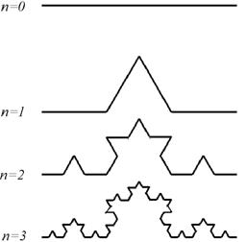
Рис. 2. Кривая Коха
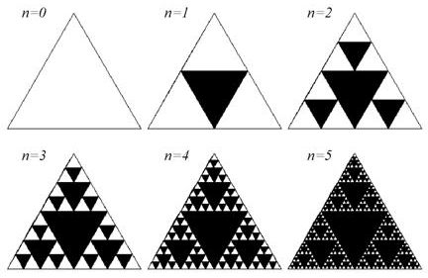
Рис. 3. Салфетка Серпинского
Глава 8. Хлопковое дело
Любые данные, подчиняющиеся степенному закону, имеют одну удобную для исследования особенность: если их представить в виде графика в логарифмических осях, они образуют характерную, безошибочно узнаваемую прямую.
Имеет ли для нас значение, какие законы – гауссовы или степенные – действуют в экономике? Ответ очевиден – да. Во-первых, мы убеждаемся, что цены могут и в действительности меняются очень бурно. Рынок очень рискован – намного рискованнее, чем тот гипотетический, на котором, как мы счастливо полагали раньше, цены послушно и предсказуемо колеблются вокруг «благопристойного» гауссового среднего значения. Во-вторых, данные, самоповторяющиеся в масштабе, могут образовывать удивительные структуры, которые с первого взгляда кажутся периодическими, предсказуемыми и пригодными для финансовых расчетов. Каждый, кто изучает данные о хлопковых ценах, может подумать, что имеет дело с «поправками», «уровнями сопротивления» и другими признаками, по которым технический аналитик определяет необходимые действия – покупать, продавать или держать. Но это «золото дураков», или «обманка», медный колчедан финансовых рынков.
Чем наука может быть полезна обществу? … помочь в улучшении общества, помочь ему избежать теорий, которые кажутся правильными и разумными, но на самом деле не соответствуют действительности, и помочь опираться только на факты, даже если пока еще нет теории, которая могла бы полностью их объяснить.
Глава 9. Долгая память. От Нила до рынка
Итак, первое звено науки о финансах –законы самоповторения в масштабе и «толстые хвосты», второе звено – «нильская структура» или долгая память или взаимозависимость событий.
Глава 10. Ной, Иосиф и рыночные "пузыри"
Чтобы отделить друг от друга два эффекта, оценкой которых служит Н и α, я разработал статистический тест (критерий), который назвал «анализ с помощью масштабных преобразований», или R/S – сокращение, обозначающее отношение разброса к стандартному отклонению.
Можно легко увидеть, как формируется ценовой «пузырь» (рис. 4). Точки показывают рост теоретической, «реально» цены за бушель пшеницы по мере приближения времени уборки урожая. Каждая точка соответствует одному дню. С каждым днем плохой погоды цена растет. Сплошная линия показывает рыночную цену. Пока погода остается плохой, цена быстро растет, поскольку люди опасаются, что погода еще больше ухудшится; вскоре цена заметно превышает реальную. Однако при малейшем прояснении погоды цена резко падает, поскольку люди понимают свою ошибку, а именно слишком оптимистические ожидания будущих барышей.
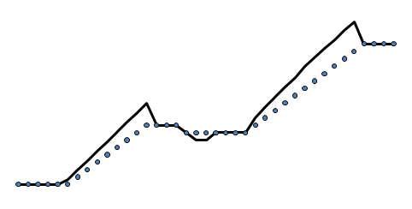
Рис. 4. Лопающиеся «пузыри».
Глава 11. Мультифрактальная природа торгового времени
Сведенные вместе в мультифрактальной модели, эффекты Ноя и Иосифа (большие скачки и долговременная память) отражают функционирование рынка, показывая, что он высокорискован и пронизан взаимными связями.
Часть III. Путь в будущее
Глава 12. Десять еретических утверждений о финансах
Я нашел в финансах ряд очевидных, по моему мнению, фактов. Одни дополнили мой фрактальный анализ рынков, другие были получены в результате такого анализа. И не моя вина, что эти факты часто противоречат общепринятым концепциям. Но наблюдая за современной организацией финансов, я лишь укрепляюсь в своей решимости идти против догм.
- Рынки турбулентны. Турбулентность проявляется бурными колебаниями рыночных показателей, намного превосходящими нормальные ожидания кривой Гаусса; концентрацией изменений; разрывами, то есть скачкообразными переходами системы от одной величины к другой. Вторая характеристика турбулентности – долгосрочная зависимость.
- Рынки очень и очень рискованны – намного рискованнее, чем гласит стандартная теория. Турбулентность опасна. Из-за нее давление или скорость воды, средняя цена или изменения цены могут бурно и неожиданно «скакать». Ее трудно предсказать, еще труднее от нее защититься, и уж совсем трудно управиться с нею или обратить себе на пользу. Конечно, стандартная финансовая теория игнорирует факт существования турбулентности. Предполагается, что финансовая система – это линейная, непрерывная и рациональная машина. Такой тип мышления загоняет ортодоксальных экономистов в логический тупик. Еще одно ошибочное предположение: кривая Гаусса якобы служит реалистичным критерием для оценки риска. Реальные инвесторы разбираются в экономике лучше экономистов. Они инстинктивно понимают, что рынок очень и очень рискован, рискованнее, чем следует из стандартных моделей. Поэтому, чтобы компенсировать риск, они, естественно, требуют и часто получают более высокую отдачу от своих вложений.
- На рынке очень важно действовать «в нужное время». Крупные выигрыши и потери сконцентрированы на небольших отрезках времени. Террористическая атака на Всемирный торговый центр привела к закрытию Нью-йоркской фондовой биржи на беспрецедентно долгий срок, пять дней, а когда торги возобновились, индекс упал на 7,5%. Разрушение башен-близнецов стало одним колоссальным событием, а не суммой многих малых. Крупные новости вызывают крупные подвижки на рынке. И эти подвижки концентрируются на малых отрезках времени.
- Цены часто меняются скачками, а не плавно. Это еще больше повышает риск.
- Рынки живут по гибкому времени. Одни и те же факторы риска, одни и те же формулы применимы и к одному дню, и к одному году, и к одному часу… Это и есть описанное ранее свойство самоповторения в масштабе рядов финансовых цен. Все временные диаграммы выглядят одинаково. В финансах отсутствуют барьеры, как, например, между субатомными законами квантовой физики и макроскопическими законами механики.
- Рынки одинаковы везде и во все времена. В отсутствие каких бы то ни было «экзогенных» (внешних) входных сигналов «эндогенная» (внутренняя) активность продолжается, в соответствии со сложными правилами, которые мы начали раскрывать. На рынке, как я полагаю, течет насыщенная внутренняя жизнь, имеется присущая ему активность, обусловленная тем, что люди собираются вместе, организуются в банки и брокерские конторы, обмениваются активами.
- Рынкам присуща внутренняя неопределенность, поэтому «пузыри» неизбежны. Из-за самоповторения в масштабе сложно принимать решения и опасно прогнозировать.
- Рынки обманчивы. «Пузыри» – это драматические явления рынка, но склонность рынков обманывать и запутывать – обычное дело. Людям хочется видеть в окружающем мире знакомые структуры и закономерности. Для получения обманчиво убедительных структур достаточно одной только случайности (см. также рис. 1).
- Прогнозирование цены – путь к краху, но можно оценить вероятность будущей неустойчивости. Не все так безнадежно. Рынки турбулентны, обманчивы, имеют тенденцию к образованию «пузырей», заполнены ложными трендами. Может быть, прогнозирование цены вообще невозможно. Но оценить риск – совсем другое дело. Торговцы опционами даже пытаются заработать на риске. Они разрабатывают стратегии и финансовые продукты – равновесные сделки со спрэдом, опционы, барьерные опционы, – позволяющие заработать по максимуму, если правильно угадать будущую неустойчивость.
- На финансовых рынках понятие «стоимости» недорогого стоит. Я не отрицаю существование такого понятия, как внутренняя (присущая объекту) стоимость. Однако турбулентные рынки последних нескольких десятилетий научили нас, что стоимость – это, по меньшей мере, скользкая концепция, чья польза очень преувеличена. Основной движитель финансового рынка – не стоимость и не цена, а разница цен; не усреднение продажной или покупной цены фондовых инструментов, а арбитраж (одновременная купля и продажа одного финансового инструмента на разных рынках с целью получения прибыли от расхождения цен). Полное понимание мультифрактальных рынков начинается с осознания: не все то золото, что среднее.
Глава 13. В лаборатории
Задачи, которые предстоит решить:
- Анализ инвестиций
- Формирование инвестиционного портфеля
- Оценка опционов
- Управление риском

